Se tiene GraphQL trabajndo en el proyecto:

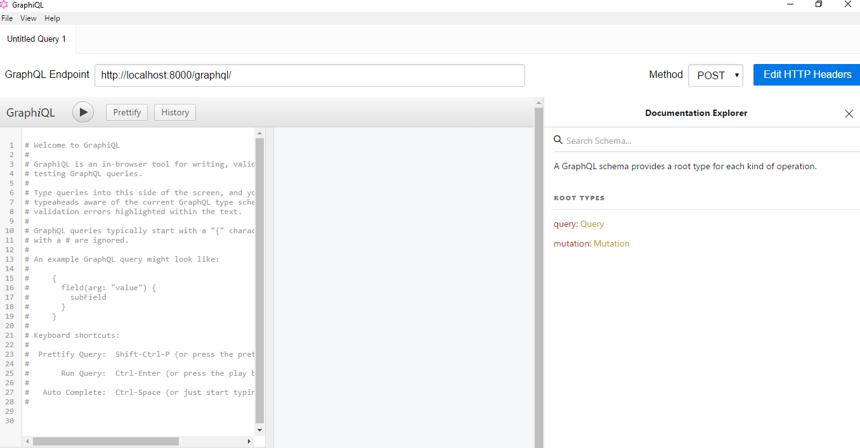

Cuando se tiene los personajes:

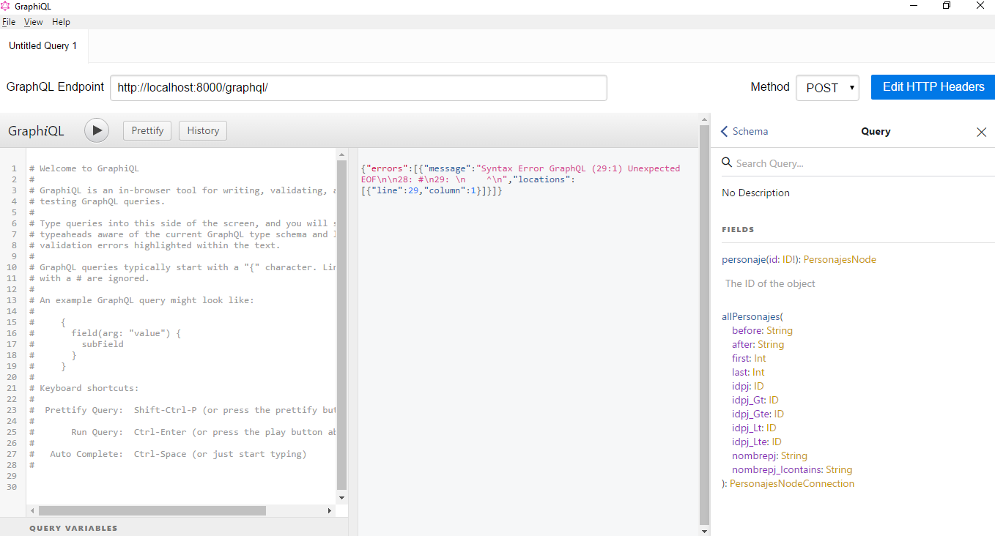

Se consultan todos los personajes de la aplicación:

